2022年广元市国民经济和社会发展统计公报

广元市统计局 国家统计局广元调查队
2023年3月28日

2022年，面对复杂严峻的宏观经济形势和国内疫情新发多发、高温干旱、缺电保供等多重超预期因素冲击,在市委市政府的坚强领导下，全市上下坚定以习近平新时代中国特色社会主义思想为指导，深入学习贯彻党的二十大精神，认真贯彻落实党中央“疫情要防住、经济要稳住、发展要安全”重要要求,坚持稳中求进工作总基调，全面贯彻新发展理念，加快构建新发展格局，科学统筹疫情防控和经济社会发展，全力以赴拼经济搞建设，全市经济回升复苏，就业物价总体平稳，居民收入平稳增长，生产生活形势不断向好，经济社会大局保持稳定。

一、综 合
根据地区生产总值统一核算初步结果，全年广元市地区生产总值（GDP）1139.78亿元，按可比价格计算，比上年增长0.3%。其中，第一产业增加值214.02亿元，增长4.4%；第二产业增加值445.44亿元，下降5.1%；第三产业增加值480.32亿元，增长3.8%。全年人均地区生产总值50056元，比上年增长1.1%。
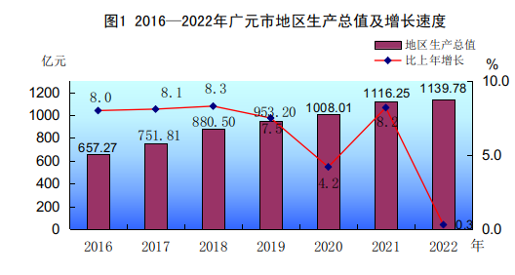
三次产业结构由上年的17.8：41.2：41.0调整为18.8:39.1:42.1。第一产业增加值占GDP的比重比上年提高1.0个百分点，第二产业增加值比重下降2.1个百分点，第三产业增加值比重提高1.1个百分点。
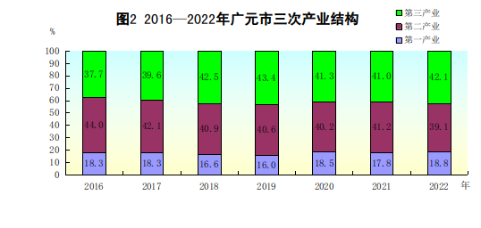
民营经济增加值631.01亿元，比上年下降0.2%，占GDP的比重为55.4%。其中，第一产业增加值71.61亿元，增长3.7%；第二产业增加值291.95亿元，下降3.1%；第三产业增加值267.45亿元，增长2.0%。
全年居民消费价格比上年上涨0.8%，涨幅比上年扩大0.7个百分点。其中，交通和通信类上涨5.5%,其他用品和服务类上涨1.6%,医疗保健类上涨1.1%,食品烟酒类上涨0.4%,生活用品及服务类上涨0.3%，居住类上涨0.2%，教育文化和娱乐类下降0.1%，衣着类下降3.6%。
全年城镇新增就业38530人，比上年减少1114人。失业人员再就业13382人，比上年增加652人；就业困难人员就业3126人，比上年增加309人。城镇登记失业率3.35%，比上年末提高0.02个百分点。
年末全市“四上”企业1669个，比上年增加94个。其中，规模以上工业企业591个，增加17个；资质建筑企业363个，增加24个；房地产开发经营企业129个，减少12个；限额以上批发零售和住宿餐饮业企业383个，增加41个；规模以上服务业企业203个，增加24个。全年新登记各类市场主体2.19万户，年末市场主体总数达19.46万户。
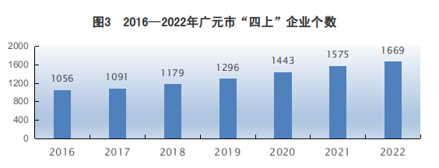
年
个

二、农 业
全年粮食播种面积484.13万亩，比上年增长2.5%。其中，夏粮151.59万亩，增长1.0%；秋粮332.53万亩，增长3.2%。经济作物播种面积319.80万亩，增长2.6%。其中，油料166.95万亩，增长1.3%。
全年粮食总产量158.18万吨，比上年下降1.9%。其中，夏粮产量40.46万吨，增长1.8%；秋粮产量117.72万吨，下降3.2%。油料产量28.86万吨，增长1.7%。
全年生猪出栏383.93万头，比上年增长3.9%；牛出栏10.65万头，增长11.9%；羊出栏72.51万只，增长7.3%；家禽出栏3796.29万只，增长0.9%。
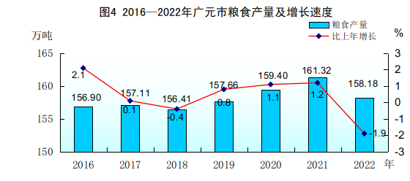
全年完成营造林面积2.68万公顷，其中造林面积0.15万公顷。年末森林覆盖率57.76%，比上年提高0.13个百分点。
全年新增农田有效灌溉面积2.16千公顷，改善灌溉面积0.96千公顷，综合治理水土流失面积26.65千公顷。年末农机总动力307.47万千瓦，比上年增长2.2%。化肥施用量（折纯）8.75万吨，下降1.4%。

三、工业与建筑业
全年全部工业增加值332.85亿元，比上年下降7.0%。
规模以上工业增加值比上年下降10.4%。分轻重工业看，重工业增加值下降3.4%，轻工业下降22.9%。分经济类型看，集体企业下降35.8%，股份制企业下降10.9%，外商及港澳台商投资企业增长4.9%。分门类看，采矿业增加值下降13.9%，制造业下降10.8%，电力、热力、燃气及水生产和供应业下降3.2%。分行业看，有经济活动的36个大类行业中，7个行业增加值增长，其中有色金属冶炼和压延加工业增长10.1%，拉动规模以上工业增加值增长1.1个百分点；计算机、通信和其他电子设备制造业增长10.5%，拉动增长0.5个百分点。分产品看，统计监测的150种产品中有47种增长，其中铝材增长45.9%，电解铝增长3.0%，水泥增长2.3%。
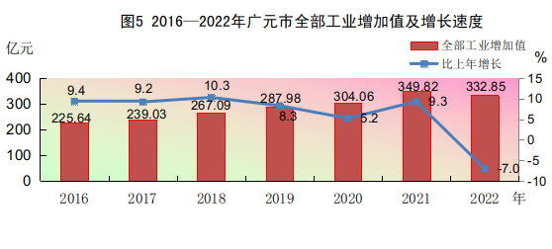
表1 2022年广元市规模以上工业企业主要产品产量及增长速度
产品名称 | 单 位 | 产 量 | 比上年增长（%）
原煤 | 万吨 | 80.97 | -13.2
洗煤 | 万吨 | 204.95 | -23.4
焦炭 | 万吨 | 59.22 | 0.3
发电量 | 亿千瓦时 | 70.22 | -14.5
#：水力发电量 | 亿千瓦时 | 51.88 | -22.7
风力发电量 | 亿千瓦时 | 15.24 | 30.9
垃圾焚烧发电量 | 亿千瓦时 | 1.03 | -1.4
水泥 | 万吨 | 876.24 | 2.3
原铝（电解铝） | 万吨 | 64.08 | 3.0
铝材 | 万吨 | 60.15 | 45.9
饮料酒 | 千升 | 21158 | -25.7
#:啤酒 | 千升 | 10389 | 12.5
饮料 | 万吨 | 232.86 | -6.7
中成药 | 吨 | 14580 | -1.7
铁矿石原矿量 | 万吨 | 32.61 | 74.7
商品混凝土 | 万立方米 | 1354.75 | -8.9
彩色电视机 | 万台 | 202.90 | -1.6
人造板 | 万立方米 | 9.67 | -83.7
鲜冷藏肉 | 万吨 | 14.94 | -20.4
全年规模以上工业企业营业收入1417.28亿元，比上年下降6.7%；利润总额101.89亿元，下降23.7%；利税总额124.87亿元，下降21.4%。营业收入利润率7.2%，降低1.6个百分点；资产负债率50.3%，降低3.4个百分点；营业收入成本率86.0%，提高1.6个百分点；总资产周转天数为236.1天，增加12.7天。
全年全社会建筑业增加值113.00亿元，比上年增长1.0%。具有资质等级的施工总承包和专业承包建筑业企业实现利润总额6.87亿元，下降4.2%。总专包建筑企业完成房屋建筑施工面积590.18万平方米，下降10.8%；房屋建筑竣工面积209.68万平方米，下降19.8%，其中住宅面积143.30万平方米，下降18.0%。

四、固定资产投资
全年全社会固定资产投资比上年增长7.1%。分产业看，第一产业投资增长42.9%；第二产业投资下降4.8%，其中工业投资下降5.7%，技改投资增长2.0%；第三产业投资增长8.6%，其中基础设施投资增长15.6%。分构成看，建安工程投资增长4.8%，设备工器具购置下降1.5%，其他费用增长53.3%。分主体看，民间投资增长5.3%，国有投资增长9.7%。
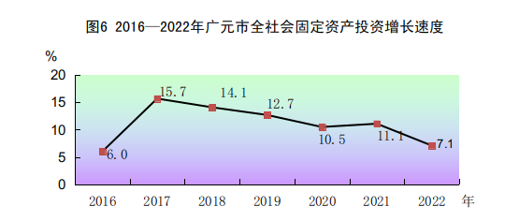
全年房地产开发投资比上年增长0.6%。商品房施工面积808.62万平方米，下降2.5%。商品房竣工面积11.94万平方米，下降79.1%。商品房销售面积133.86万平方米，下降30.2%。年末商品房待售面积85.96万平方米，比上年末增长29.2%。

五、交通运输与邮电
年末全市境内公路总里程24084公里，比上年增加797公里。其中，等级公路21405公里，高速公路464公里，国省公路2008公里。全年公路客货运输周转量61.82亿吨公里，比上年增长3.4%。铁路运营里程511公里。全年铁路旅客运输总量501万人次，下降28.4%。铁路货运发送量257.8万吨，下降6.3%。年末民航营运线路15条，全年民航旅客运输总量22.93万人次，下降50.1%。民航货运总量436.65吨，下降17.0%。
年末全市民用汽车保有量35.20万辆，比上年增长5.7%。其中私人汽车33.23万辆，增长5.8%。民用轿车保有量17.46万辆，增长5.3%。其中私人轿车17.00万辆，增长4.5%。
全年电信主营业务收入19.58亿元，比上年增长6.6%。年末移动电话基站数1.77万个，其中4G基站1.02万个，5G基站0.29万个。年末固定电话用户50.76万户，下降8.7%；移动电话用户282.06万户，增长3.8%。邮政行业业务收入6.51亿元，增长11.8%。其中，邮政寄递服务收入0.26亿元，下降10.9%;快递业务收入2.91亿元，增长11.9%。邮政行业寄递业务量完成6982.30万件，增长5.0%。

六、贸易与旅游
全年社会消费品零售总额474.59亿元，比上年下降4.2%。其中，限额以上单位消费品零售额143.66亿元，下降6.0%，占社会消费品零售总额的比重为30.3%。
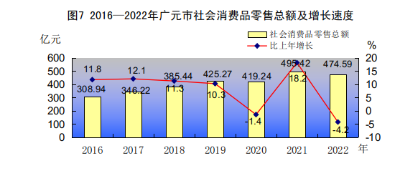
按经营地分，城镇消费品零售额320.99亿元，比上年下降4.4%；乡村消费品零售额153.60亿元，下降3.8%。按行业分，批发业零售额76.13亿元，增长5.5%；零售业零售额302.10亿元，下降8.0%；住宿业零售额4.77亿元，增长1.8%；餐饮业零售额91.59亿元，增长1.6%。按消费类型分，餐饮收入95.62亿元，增长1.5%；商品零售378.97亿元，下降5.6%。从限额以上单位主要商品零售额看，粮油、食品、饮料、烟酒类增长8.6%，体育、娱乐用品类增长10.4%，中西药品类增长20.7%，通讯器材类增长34.9%，石油及制品类增长10.3%，其他类增长21.6%。通过互联网实现的商品零售额增长258.9%，通过互联网实现的餐饮收入增长316.0%。
全年进出口总额14.84亿元，比上年增长47.4%。其中，出口总额12.32亿元，增长28.1%；进口总额2.52亿元，增长462.6%。
年末全市有AAAAA景区1个，AAAA景区21个，AAA景区19个，AA景区6个。全年A级景区接待人数2197.41万人次，门票收入20238.63万元。

七、财政、金融与保险
全年公共预算总收入103.89亿元，比上年下降2.4%。其中，地方一般公共预算收入61.35亿元，同口径增长11.6%。在地方一般公共预算收入中，税收收入29.67亿元，同口径增长4.8%，占地方一般公共预算收入的比重为48.4%；非税收入31.68亿元，增长20.2%，占地方一般公共预算收入的比重为51.6%。一般公共预算支出302.76亿元，增长10.8%。
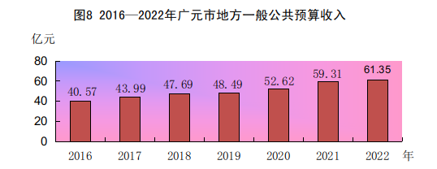
年末金融机构各项存款余额2066.91亿元，比上年末增长13.3%。其中，住户存款余额1583.46亿元，增长14.7%。金融机构各项贷款余额1290.32亿元，增长13.9%。其中，短期贷款余额256.52亿元，增长25.1%；中长期贷款余额974.36亿元，增长10.7%。
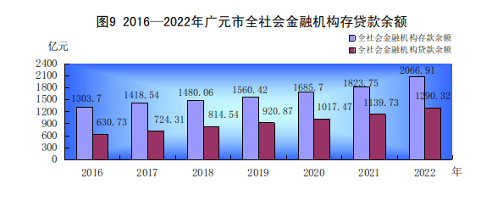
年末全市有保险公司23家，保险机构网点227个（含23个市级机构）。全年保费收入60.87亿元，比上年增长7.6%。其中，财险保费收入14.95亿元，增长12.1%；寿险保费收入45.92亿元，增长6.2%。全年财产险赔付金额8.68亿元，增长8.6%；人身险赔款和给付金额10.04亿元，下降6.5%。
年末全市有证券公司3家，证券投资者资金账户17.21万户，
比上年增长11.5%，其中新开户数1.81万户。全年证券交易额709.51亿元，增长4.6%。

八、科学技术与教育
全年授权专利1125件，其中发明专利40件。年末入库国家级科技型中小企业211个，备案国家高新技术企业56个。年末有国家级高新技术产业化基地1个，省级特色高新技术产业化基地4个，省级农业科技示范园区1个，省级科技成果转移转化示范区1个，省级科普基地9个，市级科普基地58个。年末有省级重点实验室1个，省级工程技术研究中心1个，省级新型研发机构1个，市级重点实验室9个，市级工程技术研究中心66个。年末有省级科技企业孵化器6家，省级众创空间3家，国家级星创天地8家。
全市共有各级各类学校706所（不含村小、小学教学点），在校生38.50万人，专任教师2.84万人。其中，高校5所，在校生2.88万人，专任教师947人；中等职业教育学校11所，在校生2.63万人，专任教师1297人；普通高中学校24所，在校生4.74万人，专任教师5906人；普通初中学校114所，在校生7.86万人，专任教师6814人；小学校254所，在校生13.61万人，专任教师1.03万人；幼儿园292所，在园幼儿6.71万人，专任教师2935人；特殊教育学校5所，在校生679人（其中附设特教班28人），专任教师128人。工读学校1所，在校生55人，专任教师17人。
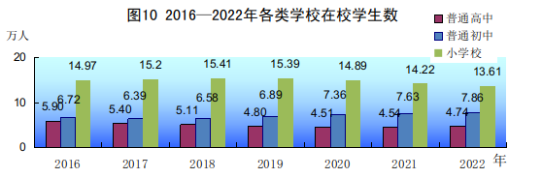

九、文化、卫生与体育
年末全市有国有艺术表演团3个，文化馆8个，乡镇综合文化站191个，博物馆（纪念馆）18个，公共图书馆8个，公共图书馆总藏书167.9万册。年末纳入统计的档案馆8个，已开放各类档案16.68万卷（件）。全年组织群众性文化活动958场次。
年末全市有广播电视台5个，广播人口综合覆盖率99.31%。有线电视用户49万户，直播卫星用户19万户，地面数字电视用户2.5万户，电视人口综合覆盖率99.72%。出版地方报纸2种，出版期数381期。
年末全市有各级各类医疗卫生机构2736个（含村卫生室），床位21252张，卫生技术人员20885人，其中执业（助理）医师7429人、注册护士9019人。每千人口拥有病床9.24张，每千人口拥有卫生技术人员9.08个。其中，乡镇卫生院137个，病床4356张，卫生技术人员4234人；社区卫生服务中心（站）22个，病床243张，卫生技术人员544人；村卫生室1724个，乡村医生和卫生员2111人。
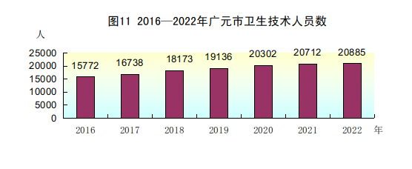
全年共举办群众体育赛事活动600余场次，参与人数达120余万人次。承办“体总杯”三大球中国城市联赛选拔赛暨三大球四川城市联赛（篮球项目、排球项目）、全国女子篮球锦标赛。参加全国赛艇、举重、自行车等项目锦标赛获得1金1银1铜，参加省十四运会青少年体育项目比赛获16金18银16铜。全市16个大、中小型公共体育场馆共服务群众157余万人次。全年
体育彩票销售额30600万元，比上年增长17.6%；实现市本级体彩公益金分成1100余万元，增长41.3%。

十、人口、人民生活与社会保障
年末全市户籍人口293.08万人。其中，城镇人口81.62万人，乡村人口211.46万人，分别占总人口的27.8%和72.2%。年末全市常住人口227.1万人。其中，城镇人口110.26万人，乡村人口116.84万人。常住人口城镇化率48.55%，比上年提高0.49个百分点。人口出生率6.42‰，死亡率8.46‰，自然增长率-2.04‰。
全体居民人均可支配收入27145元，比上年增长5.2%。
城镇居民人均可支配收入40687元，增长4.3%。其中，工资性收入25642元，增长1.6%；经营净收入6908元，增长7.9%；财产净收入2474元，增长4.0%；转移净收入5663元，增长13.5%。城镇居民人均生活消费支出25396元，增长4.0%。
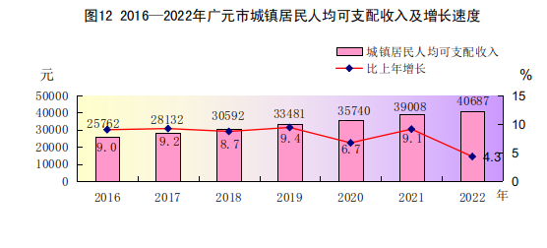
农村居民人均可支配收入16881元，增长6.0%。其中，工资性收入6686元，增长6.7%；经营净收入6047元，增长4.0%；财产净收入262元，下降1.9%；转移净收入3886元，增长8.7%。农村居民人均生活消费支出14059元，增长5.6%。城乡居民人均收入比值由上年的2.45缩小为2.41。
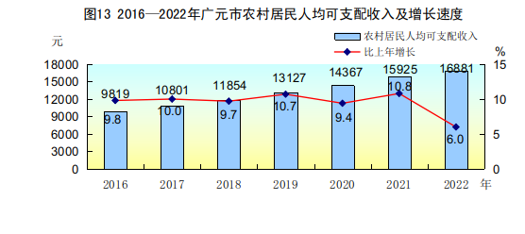
年末全市参加企业职工基本养老保险55.49万人, 参加机关事业单位基本养老保险10.66万人，参加城乡居民基本养老保险122.58万人,参加失业保险17.67万人，参加城镇职工基本医疗保险34.25万人，参加城乡居民基本医疗保险223.47万人。全年享受城镇最低生活保障5.70万人，发放保障金1.58亿元；享受农村最低生活保障17.53万人，发放保障金4.05亿元。城乡医疗救助64.19万人次，其中资助城乡困难人员参保45.42万人次，救助额1.1亿元。全市福彩销售21549万元，比上年增长6.4%。筹集福彩公益金6030万元（其中市县两级留存1450万元）,增长6.7%。

- 节能降耗、环境保护与安全生产
全年单位GDP能耗比上年下降7.6%。
全年市城区环境空气质量优良天数比例98.1%，比上年上升1.9个百分点。PM2.5平均浓度24.8微克每立方米，比上年上升2.9%。市城区集中式饮用水水源地水质达标率100%，城市水环境功能区水质达标率100%。
全年发生各类生产安全事故27起，比上年下降54.2%；死
亡27人，下降50.0%。全年无较大及以上生产安全事故发生。

注：
1.公报中各项数据为初步统计数，正式数据以《广元统计年鉴-2023》为准，部分数据因
四舍五入原因，存在着总计与分项合计不等的情况。
2.公报中地区生产总值及分产业增加值、人均地区生产总值、民营经济增加值及分产业增加值绝对数按当年价格计算，增长速度按2020年不变价格计算。万元GDP能耗按2020年不变价格计算。
3.公报中粮食播种面积、粮食产量、畜禽数据、城乡居民收入和消费价格数据来自国家统计局广元调查队；城镇新增就业、登记失业率、城镇养老保险参保人数、失业保险参保人数来自市人力资源和社会保障局；医疗保险参保人数、救济数据来自市医疗保障局；营造林面积、森林覆盖率数据来自市林业局；新增有效灌溉面积、改善灌溉面积、综合治理水土流失面积数据来自市水利局；农机总动力数据来自市农业农村局；公路交通数据来自市交通运输局；铁路运输数据来自广元车务段；民航运输数据来自市航空发展事务中心；汽车保有量和户籍人口数据来自市公安局；基站数据来自四川省通信管理局广元市通信发展办公室；邮政业务数据来自市邮政管理局；外贸进出口数据来自市商务局；财政数据来自市财政局；存贷款数据来自人行广元中心支行；保险业数据来自市保险协会；科学技术数据来自市科技局；专利数据和市场主体数据来自市市场监督管理局；医疗卫生数据来自市卫生健康委；教育数据来自市教育局；文化、广播电视及旅游数据来自市文化广电和旅游局；档案数据来自市档案局；报纸数据和出版期数来自市委宣传部；体育数据来自市体育局；福利数据来自市民政局；环境监测数据来自市生态环境局；安全生产数据来自市应急管理局；其他数据来自市统计局。

